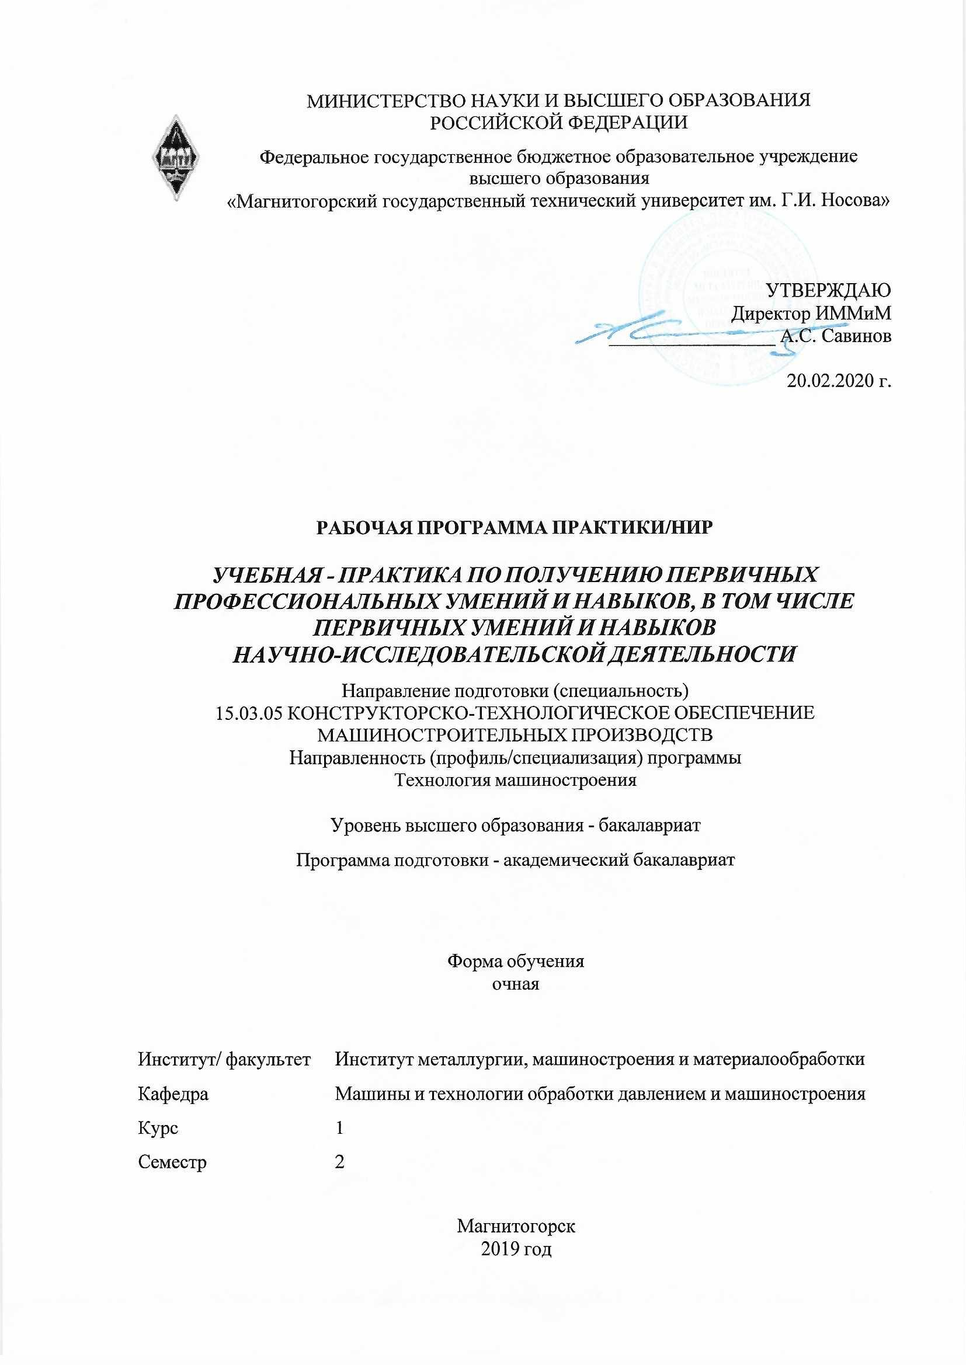 | МИНИСТЕРСТВО НАУКИ И ВЫСШЕГО ОБРАЗОВАНИЯ  РОССИЙСКОЙ ФЕДЕРАЦИИ

Федеральное государственное бюджетное образовательное учреждение
высшего образования
«Магнитогорский государственный технический университет им. Г.И. Носова»
УТВЕРЖДАЮ
Директор ИММиМ
_________________ А.С. Савинов

20.02.2020 г.
РАБОЧАЯ ПРОГРАММА ПРАКТИКИ/НИР
УЧЕБНАЯ - ПРАКТИКА ПО ПОЛУЧЕНИЮ ПЕРВИЧНЫХ ПРОФЕССИОНАЛЬНЫХ УМЕНИЙ И НАВЫКОВ, В ТОМ ЧИСЛЕ ПЕРВИЧНЫХ УМЕНИЙ И НАВЫКОВ НАУЧНО-ИССЛЕДОВАТЕЛЬСКОЙ ДЕЯТЕЛЬНОСТИ
Направление подготовки (специальность)
15.03.05 КОНСТРУКТОРСКО-ТЕХНОЛОГИЧЕСКОЕ ОБЕСПЕЧЕНИЕ МАШИНОСТРОИТЕЛЬНЫХ ПРОИЗВОДСТВ
Направленность (профиль/специализация) программы
Технология машиностроения
Уровень высшего образования - бакалавриат
Программа подготовки - академический бакалавриат
Форма обучения
очная
Институт/ факультет |  |  | Институт металлургии, машиностроения и материалообработки
Кафедра |  |  | Машины и технологии обработки давлением и машиностроения
Курс |  |  | 1
Семестр |  |  | 2
Магнитогорск
2019 год

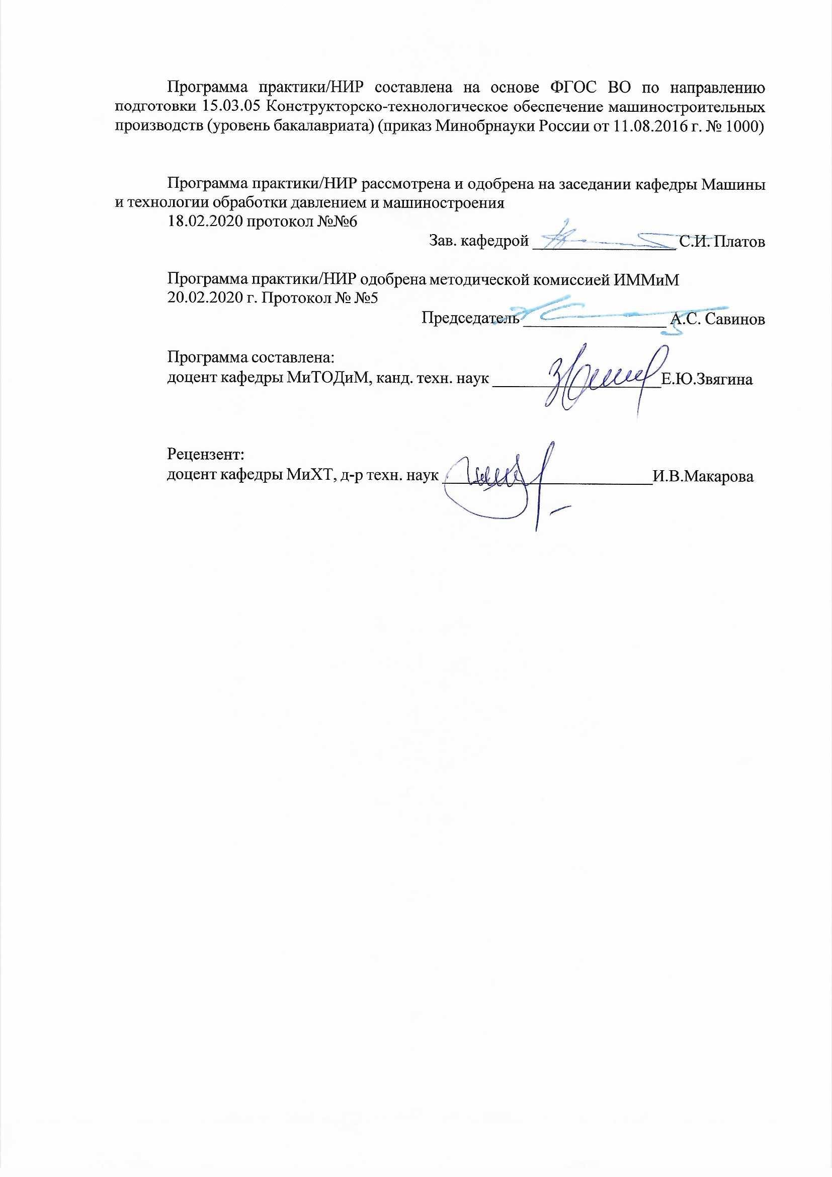
Программа практики/НИР составлена на основе ФГОС ВО по направлению подготовки 15.03.05 Конструкторско-технологическое обеспечение машиностроительных производств (уровень бакалавриата) (приказ Минобрнауки России от 11.08.2016 г. № 1000)
Программа практики/НИР рассмотрена и одобрена на заседании кафедры Машины и технологии обработки давлением и машиностроения
18.02.2020 протокол №№6
Зав. кафедрой _________________ С.И. Платов
Программа практики/НИР одобрена методической комиссией ИММиМ
20.02.2020 г. Протокол № №5
Председатель _________________ А.С. Савинов
Программа составлена:
доцент кафедры МиТОДиМ, канд. техн. наук ____________________Е.Ю.Звягина
Рецензент:
доцент кафедры МиХТ, д-р техн. наук _________________________И.В.Макарова

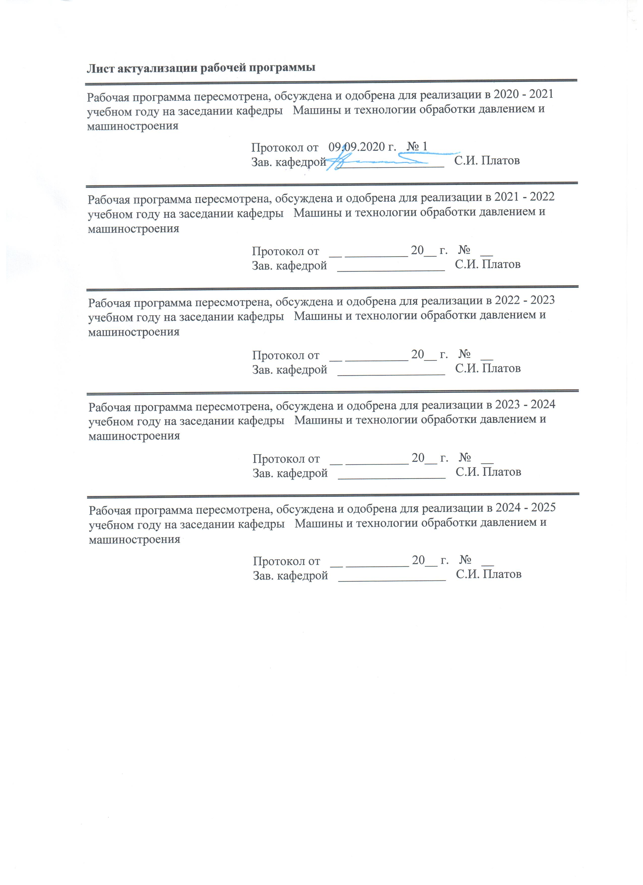
Лист актуализации программы
Программа пересмотрена, обсуждена и одобрена для реализации в 2020 - 2021 учебном году на заседании кафедры Машины и технологии обработки давлением и машиностроения
Протокол от __ __________ 20__ г. № __
Зав. кафедрой _________________ С.И. Платов
Программа пересмотрена, обсуждена и одобрена для реализации в 2021 - 2022 учебном году на заседании кафедры Машины и технологии обработки давлением и машиностроения
Протокол от __ __________ 20__ г. № __
Зав. кафедрой _________________ С.И. Платов
Программа пересмотрена, обсуждена и одобрена для реализации в 2022 - 2023 учебном году на заседании кафедры Машины и технологии обработки давлением и машиностроения
Протокол от __ __________ 20__ г. № __
Зав. кафедрой _________________ С.И. Платов
Программа пересмотрена, обсуждена и одобрена для реализации в 2023 - 2024 учебном году на заседании кафедры Машины и технологии обработки давлением и машиностроения
Протокол от __ __________ 20__ г. № __
Зав. кафедрой _________________ С.И. Платов

1 Цели практики/НИР
Целями учебной - практики по получению первичных профессиональных умений и навыков, в том числе первичных умений и навыков научно-исследовательской деятельности по направлению подготовки 15.03.05 Конструкторско-технологическое обеспечение машиностроительных производств являются: ознакомление с видами механической обработки поверхностей деталей, техническим оснащением лаборатории резания ФГБОУ ВО «МГТУ им. Г.И. Носова».
2 Задачи практики/НИР
Задачами учебной – практики по получению первичных профессиональных умений и навыков, в том числе первичных умений и навыков научно-исследовательской деятельности являются:
- ознакомление со следующими видами механической обработки деталей: точение, растачивание, сверление, фрезерование, строгание, долбление, зубонарезание, резьбона-резание, протягивание, шлифование, шабрение, суперфиниширование, хонингование.
- ознакомление с техническим оснащением лаборатории резания ФГБОУ ВО «МГТУ им. Г.И. Носова» (станки, зажимные приспособления, режущие и измерительные инструменты).
3 Место практики/НИР в структуре образовательной программы
Для прохождения практики/НИР необходимы знания (умения, владения), сформированные в результате изучения дисциплин/ практик:
Информатика
Математика
Знания (умения, владения), полученные в процессе прохождения практики/НИР будут необходимы для изучения дисциплин/практик:
Машиностроительные материалы
Теория обработки металлов давлением
Производственная - практика по получению профессиональных умений и опыта профессиональной деятельности
Основы обработки деталей методами поверхностно-пластического деформирования
4 Место проведения практики/НИР
Учебная – практика по получению первичных профессиональных умений и навыков, проводится на базе лаборатории резания и сварочных процессов кафедры машин и технологий обработки давлением и машиностроения.
Способ проведения практики/НИР: стационарная
Практика/НИР осуществляется дискретно
Способ проведения практики/НИР:
стационарная
Практика/НИР осуществляется дискретно
5 Компетенции обучающегося, формируемые в результате прохождения
практики/НИР и планируемые результаты обучения
В результате прохождения практики/НИР обучающийся должен обладать следующими компетенциями:

Структурный  элемент  компетенции | Планируемые результаты обучения
ПК-1 способностью применять способы рационального использования необходимых видов ресурсов в машиностроительных производствах, выбирать основные и вспомогательные материалы для изготовления их изделий, способы реализации основных технологических процессов, аналитические и численные методы при разработке их математических моделей, а также современные методы разработки малоотходных, энергосберегающих и экологически чистых машиностроительных технологий
Знать | - методы механической обработки;  - материалы и заготовки для изделий машиностроения;
Уметь | - выбирать материалы, заготовки и методы механической обработки
Владеть | -навыками выбора материалов, заготовок и методов механической обработки
ПК-10 способностью к пополнению знаний за счет научно-технической информации отечественного и зарубежного опыта по направлению исследования в области разработки, эксплуатации, автоматизации и реорганизации машиностроительных производств
Знать | пути и возможности пополнения знаний за счет научно-технической информации отечественного и зарубежного опыта по направлению исследования в области разработки, эксплуатации, автоматизации и реорганизации машиностроительных производств
Уметь | пользоваться методами поиска информации для пополнения знаний за счет научно-технической информации отечественного и зарубежного опыта по направлению исследования в области разработки, эксплуатации, автоматизации и реорганизации машиностроительных производств
Владеть | навыками поиска информации для пополнения знаний за счет научно-технической информации отечественного и зарубежного опыта по направлению исследования в области разработки, эксплуатации, автоматизации и реорганизации машиностроительных производств
ПК-13 способностью проводить эксперименты по заданным методикам, обрабатывать и анализировать результаты, описывать выполнение научных исследований, готовить данные для составления научных обзоров и публикаций
Знать | методику проведения экспериментов, обработки и анализа результатов, описания выполнения научных исследований, а также составление отчетов, научных обзоров и публикаций
Уметь | проводить экспериментальные работы, обрабатывать и анализировать результаты, описывать выполнение работ, научных исследований, а также составлять отчеты, научные обзоры и публикации
Владеть | навыками проведения экспериментов, обработки и анализа результатов, описания выполнения научных исследований, а также составление научных обзоров и публикаций
ПК-14 способностью выполнять работы по составлению научных отчетов, внедрению результатов исследований и разработок в практику машиностроительных производств
Знать | требования к составлению научных отчетов, внедрению результатов исследований и разработок в практику машиностроительных производств
Уметь | составлять научные отчеты, внедрять результаты исследований и разработок в практику машиностроительных производств
Владеть | навыками составления научных отчетов, внедрения результатов исследований и разработок в практику машиностроительных производств
ПК-16 способностью осваивать на практике и совершенствовать технологии, системы и средства машиностроительных производств, участвовать в разработке и внедрении оптимальных технологий изготовления машиностроительных изделий, выполнять мероприятия по выбору и эффективному использованию материалов, оборудования, инструментов, технологической оснастки, средств диагностики, автоматизации, алгоритмов и программ выбора и расчетов параметров технологических процессов для их реализации
Знать | технологии, системы и средства машиностроительных производств, выбор и эффективное использование материалов, оборудования, инструментов, технологической оснастки, средств диагностики, автоматизации, алгоритмов и программ выбора и расчетов параметров техно-логических процессов для их реализации
Уметь | выбирать технологии, системы и средства машиностроительных производств, использовать материалы, оборудования, инструменты, технологическую оснастку, рассчитывать параметры технологических процессов
Владеть | навыками выбора технологий, систем и средств машиностроительных производств, использования материалов, оборудования, инструментов, технологической оснастки, расчета параметров технологических процессов
ОК-5 способностью к самоорганизации и самообразованию
Знать | основные принципы работы с вычислительной техникой и информационными технологиями на предприятии;  инновационные технологии, применяемые на промышленном предприятии;  методы самоорганизации деятельности и совершенствования  личности.
Уметь | осуществлять поиск и анализ необходимой для производственного процесса информации;  осуществлять поиск и анализ необходимой для производственного процесса информации с помощью вычислительной техники;  выполнять постановку для решения стандартных задач профессиональной деятельности.
Владеть | принципы работы с вычислительной техникой и информационными технологиями в профессиональной деятельности;  навыками по применению информационных технологий к решению стандартных задач профессиональной деятельности;  навыками по применению инновационных технологий, применяемые на промышленном предприятии

ПК-15 способностью организовывать повышение квалификации и тренинга сотрудников подразделений машиностроительных производств
Знать | принципы организации повышения квалификации сотрудников подразделений машиностроительных производств
Уметь | планировать организацию повышения квалификации сотрудников подразделений машиностроительных производств
Владеть | навыками планирования организации повышения квалификации сотрудников подразделений машиностроительных производств
ПК-18 способностью участвовать в разработке программ и методик контроля и испытания машиностроительных изделий, средств технологического оснащения, диагностики, автоматизации и управления, осуществлять метрологическую поверку средств измерения основных показателей качества выпускаемой продукции, в оценке ее брака и анализе причин его возникновения, разработке мероприятий по его предупреждению и устранению
Знать | программы и методики контроля и испытания машиностроительных изделий, средства технологического оснащения, диагностики, автоматизации и управления, методику поверки средств измерений основных показателей качества выпускаемой продукции
Уметь | применять методику контроля и испытания машиностроительных изделий, средства технологического оснащения, диагностики, автоматизации и управления, методику поверки средств измерений основных показателей качества выпускаемой продукции
Владеть | навыками применения методик контроля и испытания машиностроительных изделий, средства технологического оснащения, диагностики, автоматизации и управления, методик поверки средств измерений основных показателей качества выпускаемой продукции

6. Структура и содержание практики/НИР
Общая трудоемкость практики/НИР составляет 3 зачетных единиц 108 акад. часов, в том числе:
– контактная работа – 3,7 акад. часов:
– самостоятельная работа – 104,3 акад. часов;
- в форме практической подготовки – 108 акад. часов.
№  п/п | Разделы (этапы) и содержание практики | Семестр | Виды работ на практике,  включая самостоятельную работу | Код компетенции
1. | Организация практики | 2 | Подготовка нормативных документов необходимых для прохождения практики. | ПК-1
2. | Подготовительный этап, включающий инструктаж по технике безопасности | 2 | Оформление документов, инструктаж по технике безопасности в лаборатории | ОК-5
3. | Защита отчета | 2 | Защита отчета | ПК-1

7 Оценочные средства для проведения промежуточной аттестации по практике/НИР
Представлены в приложении 1.
8 Учебно-методическое и информационное обеспечение практики/НИР
а) Основная литература:
1. Иванов, И. С. Технология машиностроения [Электронный ресурс]: учеб. пособие - М.: ИНФРА-М, 2020.—240с.— Режим доступа: https://new.znanium.com/catalog/document?id=356008 . – Загл. с экрана.
2. Иванов, И. С. Технология машиностроения: производство типовых деталей машин [Электронный ресурс]: учеб. пособие / И.М. Иванов. — М. : ИНФРА-М, 2019. — 224 с. —Режим доступа: https://new.znanium.com/catalog/document?id=355633 . – Загл. с экрана.

б) Дополнительная литература:
1. Технология машиностроения [Электронный ресурс]: учебник / В.В. Клепиков, Н.М. Султанзаде, В.Ф. Солдатов [и др.]. — М.: ИНФРА-М, 2019. — 387 с. — Режим доступа: https://new.znanium.com/catalog/document?id=355530 . - Загл. с экрана.
2. Кулыгин, В.А., Гузеев В.И., Кулыгина И.А. Технология машиностроения [Текст]: учеб. пособие - М.: ООО ИД «БАСТЕТ», 2011. — 184 с. — Количество экземпляров всего – 20.
в) Методические указания:
Методические указания по прохождению учебной практики для студентов специальности 15.03.05./ Звягина Е.Ю., Налимова М.В., Кургузов С.А./ Магн. гос. техн. ун-т им. Г.И.Носова, Магнитогорск, 2016, 36 с.
г) Программное обеспечение и Интернет-ресурсы:
Программное обеспечение
 |  | Наименование ПО | № договора |  | Срок действия лицензии
 |  | MS Windows 7 Professional(для классов) | Д-1227-18 от 08.10.2018 |  | 11.10.2021
 |  | MS Windows 7 Professional (для классов) | Д-757-17 от 27.06.2017 |  | 27.07.2018
 |  | MS Office 2007 Professional | № 135 от 17.09.2007 |  | бессрочно
 |  | 7Zip | свободно распространяемое ПО |  | бессрочно
 |  | FAR Manager | свободно распространяемое ПО |  | бессрочно
Профессиональные базы данных и информационные справочные системы
 | Название курса |  |  | Ссылка
 | Электронная база периодических изданий East View Information Services, ООО «ИВИС» |  |  | https://dlib.eastview.com/
 | Национальная информационно-аналитическая система – Российский индекс научного цитирования (РИНЦ) |  |  | URL: https://elibrary.ru/project_risc. asp
 | Поисковая система Академия Google (Google Scholar) |  |  | URL: https://scholar.google.ru/
 | Информационная система - Единое окно доступа к информационным ресурсам |  |  | URL: http://window.edu.ru/
 | Федеральное государственное бюджетное учреждение «Федеральный институт промышленной собственности» |  |  | URL: http://www1.fips.ru/
9 Материально-техническое обеспечение практики/НИР

Учебная аудитория для прохождения практики (лаборатория резания и сварочного Материально-техническое обеспечение предприятий на которых студенты проходят практику позволяет в полном объеме реализовать цели и задачи преддипломной практики и сформировать соответствующие компетенции.

Приложение 1

Оценочные средства для проведения промежуточной аттестации по
УЧЕБНОЙ – ПРАКТИКЕ ПО ПОЛУЧЕНИЮ ПЕРВИЧНЫХ ПРОФЕССИОНАЛЬНЫХ УМЕНИЙ И НАВЫКОВ, В ТОМ ЧИСЛЕ ПЕРВИЧНЫХ УМЕНИЙ И НАВЫКОВ НАУЧНО-ИССЛЕДОВАТЕЛЬСКОЙ ДЕЯТЕЛЬНОСТИ
Промежуточная аттестация имеет целью определить степень достижения запланированных результатов обучения и проводиться в форме зачета с оценкой.
Зачет с оценкой выставляется обучающемуся за подготовку и защиту отчета по практике.
Цель отчета – сформировать и закрепить компетенции, приобретенные обучающимся в результате освоения теоретических курсов и полученные им при прохождении практики. Отчеты обучающихся по практикам позволяют руководителям образовательных программ создавать механизмы обратной связи для внесения корректив в образовательный процесс.
Подготовка отчета выполняется обучающимся самостоятельно под руководством преподавателя. При написании отчета обучающийся должен показать свое умение работать с нормативным материалом и литературными источниками, а также возможность систематизировать и анализировать фактический материал и самостоятельно творчески его осмысливать.
Содержание отчета определяется индивидуальным заданием, выданным руководителем практики. В процессе написания отчета обучающийся должен разобраться в теоретических вопросах избранной темы, самостоятельно проанализировать практический материал, разобрать и обосновать практические предложения.
Готовый отчет сдается на проверку преподавателю не позднее 3-х дней до окончания практики. Преподаватель, проверив отчет, может возвратить его для доработки вместе с письменными замечаниями. Обучающийся должен устранить полученные замечания и защитить отчет.

Содержание отчета должно включать следующие разделы:
1. Общая характеристика ПАО «ММК», его значение в народном хозяйстве страны, выпускаемая продукция, источники получаемого сырья, топлива, энергии. Основные металлургические цеха, их взаимная связь, транспортировка металла, грузопотоки. Организация управления комбинатом. Вспомогательные цехи. Пути развития ПАО «ММК», этапы реконструкции.
Рудник, обогатительные и агломерационные фабрики
Рудная база ММК. Разновидности железных руд на Магнитогорском руднике, их назначение, способы добычи. Состав руд и необходимость их обогащения. Способы обогащения руд. Состав концентрата. Агломерация железных руд, ее сущность и необходимость. Состав агломерата.
Коксохимическое производство
Цеха коксохимического производства, их назначение. Подготовка угля к коксованию, технология процесса коксования, устройство коксовой батареи. Виды кокса и оценка его качества.
Использование коксового газа и продукты, получаемые из коксового газа.
Доменный цех
Назначение доменной печи. Сырье и топливо для выплавки чугуна, доставка сырья и загрузка его в печь. Устройство доменной печи, физико-химические процессы, протекающие в доменной печи.
Сталеплавильное производство
Сырые материалы. Подготовка шихты. Миксерное отделение. Устройство кислородного конвектора. Загрузка печи. Завалочные машины, их назначение. Заливка жидкого чугуна. Физико-химические процессы, протекающие в печи.
Плавление, доводка, раскисление стали и выпуск ее. Кипящие, спокойные и полуспокойные стали. Оборудование разливочного пролета. Двухванные мартеновские печи. Кислородно-конверторное производство. Электросталеплавильное производство. Вакууммирование стали. Машины непрерывного литья заготовок.
Производство сортового проката
Крупносортный стан «450», среднесортный стан «300», мелкосортный стан «250», проволочный стан «170». Последовательность технологических операций (нагрев, прокатка, отделка). Оборудование сортопрокатных цехов. Контроль качества проката.
Производство горячекатаных и холоднокатаных листов и полос
Толстолистовой стан «5000». Сортамент стана. Последовательность технологических операций.
Непрерывный широкополосный стан «2000» горячей прокатки. Сортамент стана. Последовательность технологических операций.
Назначение станов холодной прокатки. Типы станов. Исходный материал для холодной прокатки.
Стан «2000» холодной прокатки. Сортамент стана. Последовательность технологических операций. Сварка рулонов. Удаление окалины с поверхности. Холодная прокатка на стане, термообработка, дрессировка, отделка. Оборудование для подготовки валков к прокатке. Дефекты холоднокатаных листов.
Для проведения вводных теоретических занятий привлекаются ведущие инженеры, технологи предприятий и преподаватели кафедры.
По итогам промежуточной аттестации выставляются оценки «отлично», «хорошо», «удовлетворительно», «неудовлетворительно».

